**Министерство науки и высшего образования Российской Федерации**

федеральное государственное автономное образовательное учреждение

высшего образования

«Санкт-Петербургский политехнический университет Петра Великого»

(ФГАОУ ВО «СПбПУ»)

**Институт среднего профессионального образования**

**ОТЧЕТ**

**по учебной практике (по профилю специальности)**

по профессиональному модулю ПМ.04 «Сопровождение и обслуживание программного обеспечения компьютерных систем»

(код и наименование)

Специальность 09.02.07 «Информационные системы и программирование»

(код и наименование специальности)

Студент(ка) II курса 24290907/3091 группы

Покровская Софья Адамовна

(ФИО полностью)

Место прохождения практики: ФГАОУ ВО СПбПУ Петра Великого   
Институт СПО, учебно-вычислительный центр, пр. Энгельса д.23

(наименование и адрес организации)

Период прохождения практики

с «08» декабря 2025 г. по «27» декабря 2025 г.

Руководитель практики Васильев. C.Ю.

от учебной организации (подпись) (расшифровка подписи)

Итоговая оценка по практике _______________________________________

М.П.

Санкт-Петербург

2025г.

**Практическая работа №5 «Задание для тестировщика»**

**Цель:** Провести комплексное тестирование сайта с целью оценки его качества, удобства использования и выявления потенциальных дефектов.

Не открылись ссылки с предложенными вариантами сайтов, взяла сайт “Магнит”

**Задача**: вам необходимо проверить сайт как с точки зрения рядового пользователя, так и с технической стороны.

**Критерии и Чек-лист для тестирования:**

1. **Функциональное тестирование (Functional Testing)**

* **Навигация**

Все ли кликабельные элементы (кнопки, ссылки в меню, иконки) ведут куда нужно?

Да, все элементы кликабельны и ведут куда нужно. 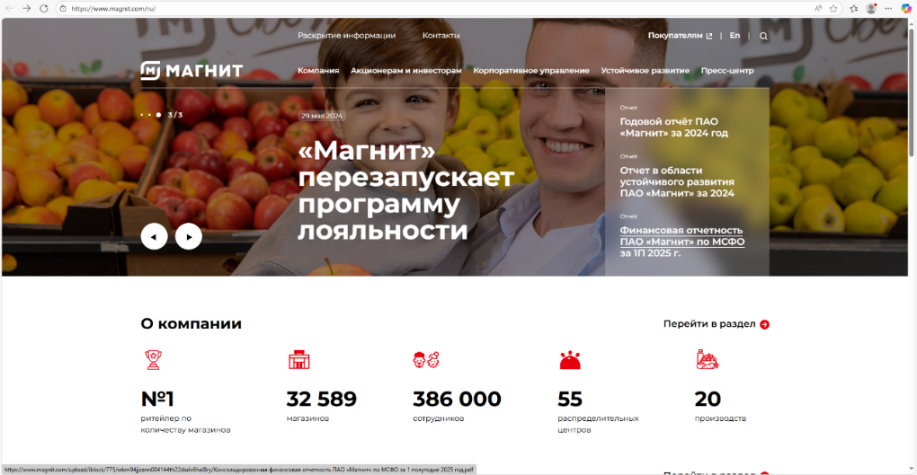

Рисунок 1. - тестирование

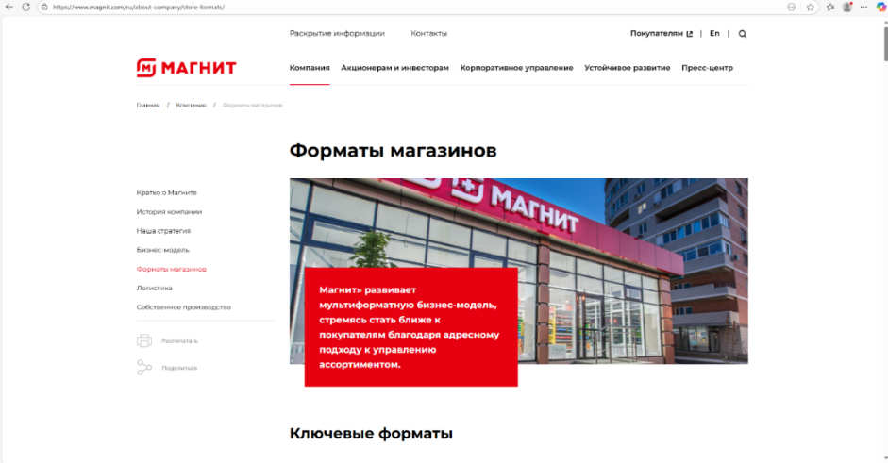

Рисунок 2. - тестирование

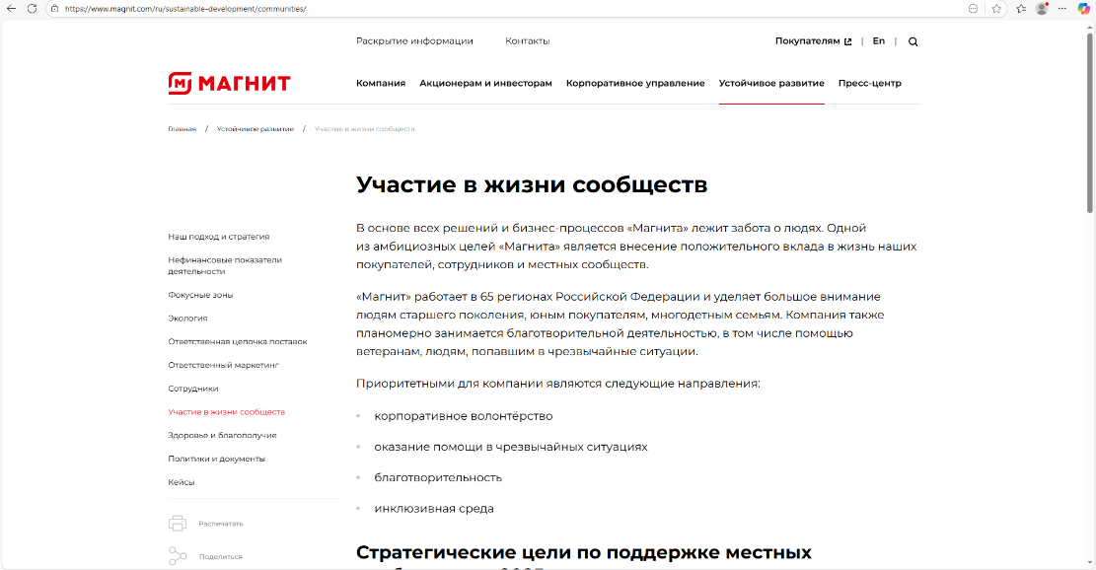

Рисунок 3. - тестирование

* Работает ли навигационное меню (на десктопе и на мобильном

виде)?

Да, навигационное меню работает как на десктопе, так и на мобильном устройстве.

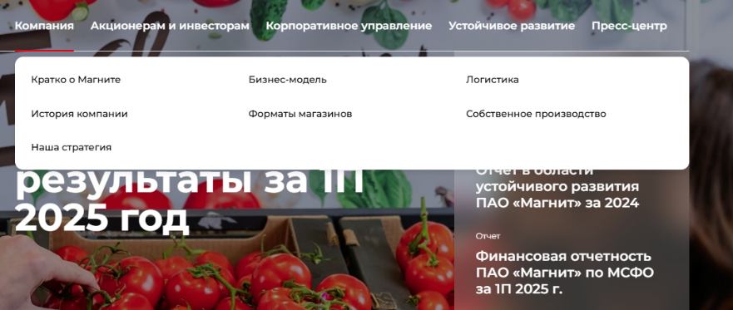

Рисунок 4. - тестирование

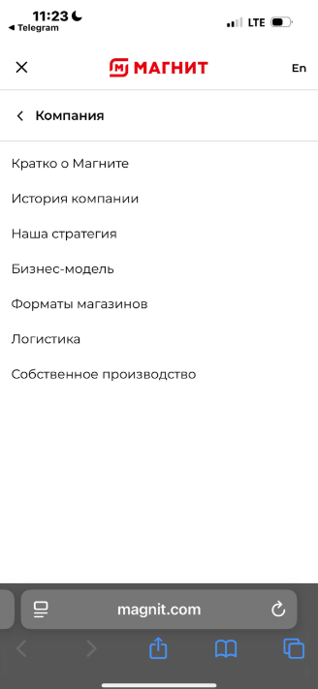

Рисунок 5. - тестирование

* Кликабельны ли ссылки на футере?

Да, ссылки на нижней части сайта кликабельны.

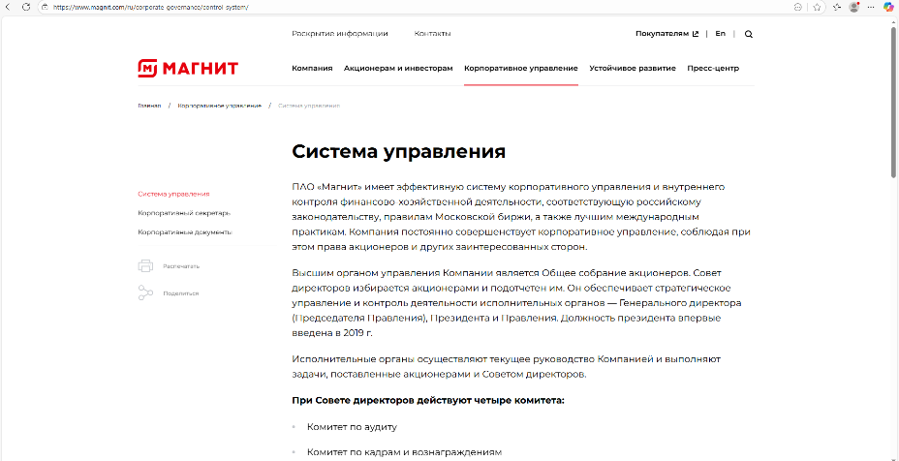

Рисунок 6. - тестирование

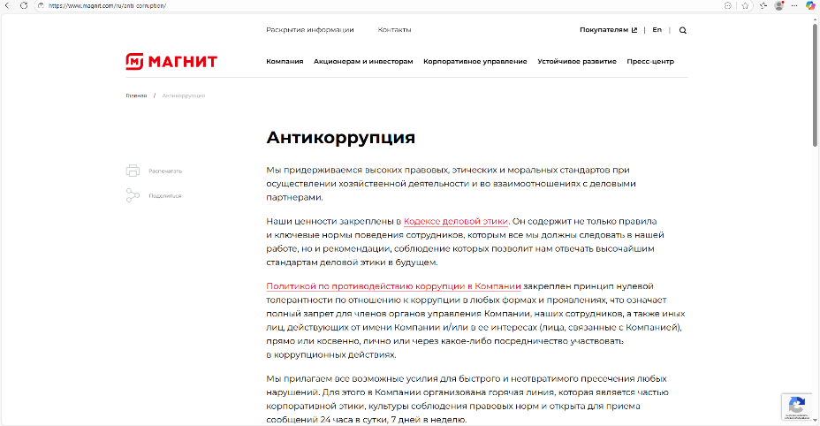

Рисунок 7. - тестирование

* Работает ли поиск по сайту (если есть)? Выдает ли релевантные

результаты?

Да, поиск по сайту работает и выдаёт точные результаты.

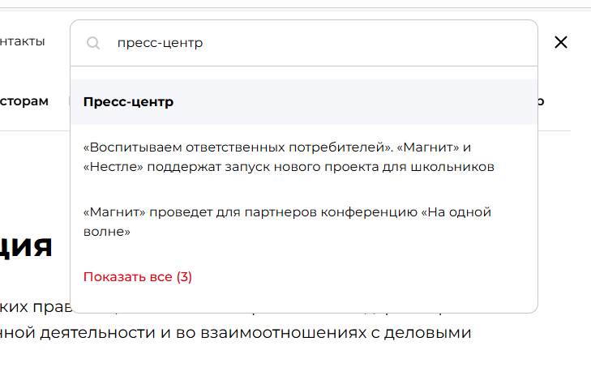

Рисунок 8. - тестирование

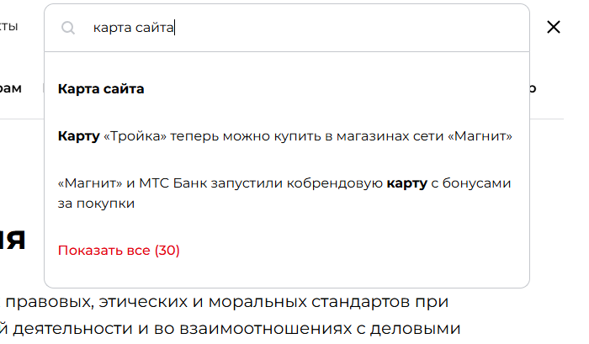

Рисунок 9. - тестирование

* **Формы:**
* **Валидация:** Проверяет ли форма введенные данные (e-mail, телефон, пароль)? Показывает ли понятные сообщения об ошибках?

Да, форма проверяет введенные данные и показывает понятные сообщения об ошибках.

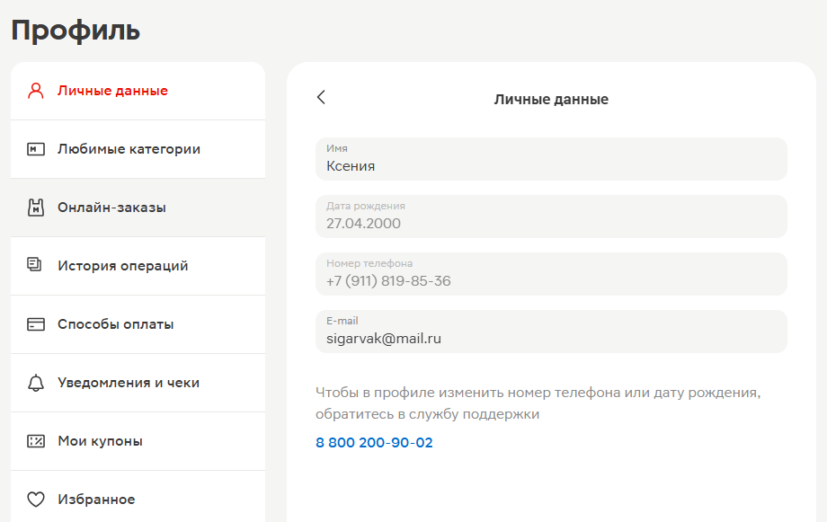

Рисунок 10 - валидация

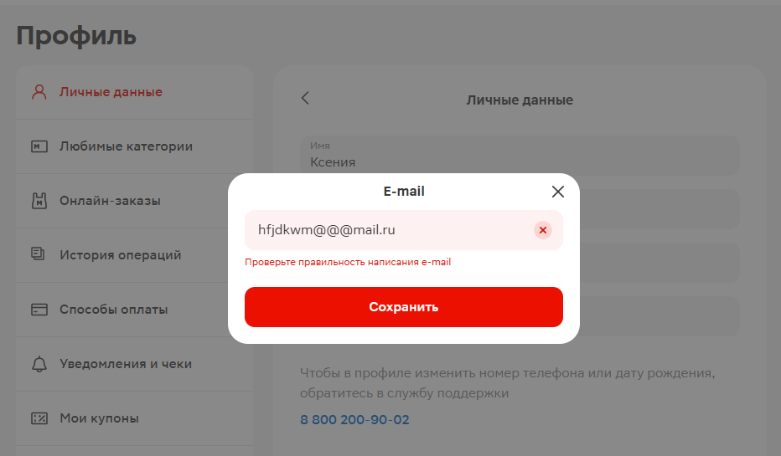

Рисунок 11 - валидация

* **Обязательные поля:** Можно ли отправить форму, не заполнив обязательные поля?

Нет, форму нельзя отправить не заполнив обязательные поля.

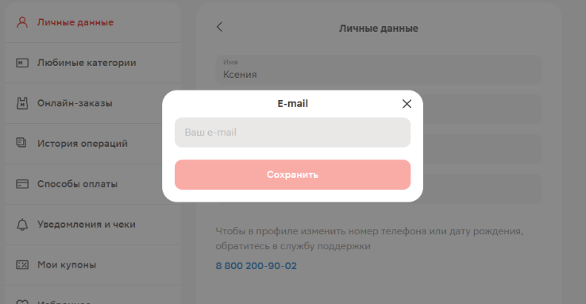

Рисунок 12 – обязательные поля

* **Отправка данных:** отправляется ли форма корректно? Приходит ли уведомление об успешной доставке?

Да, форма отправляется корректно, а также приходит уведомление об успешной доставке.

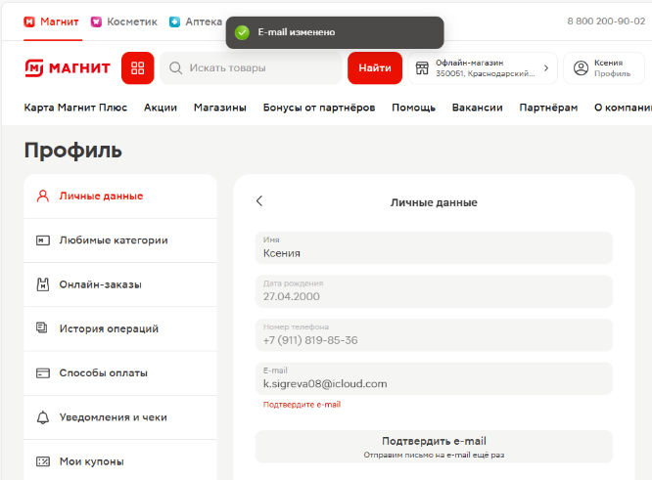

Рисунок 13 – отправка данных

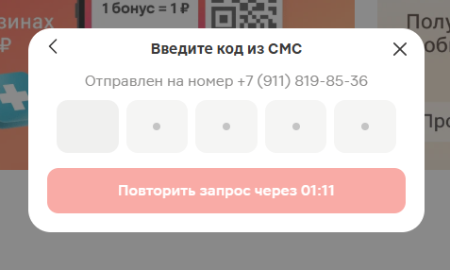

Рисунок 14. – отправка данных

* **Очистка**: Очищаются ли поля формы после успешной отправки?

Нет, поля формы не очищаются после успешной отправки, как в мобильной версии так и в десктопе. Ожидаемый результат: поле должно было очиститься.

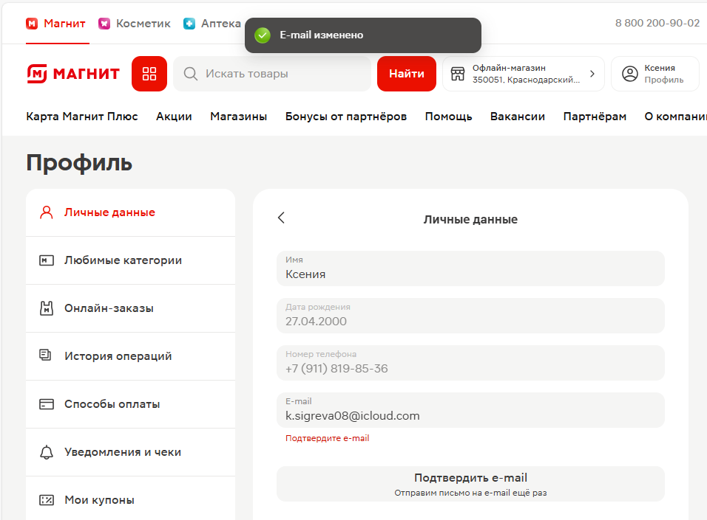

Рисунок 15. - тестирование

* **Интерактивные элементы:**
* Корректно ли работают слайдеры, карусели, аккордеоны?

Да, слайдеры, карусели и аккордеоны работают корректно.

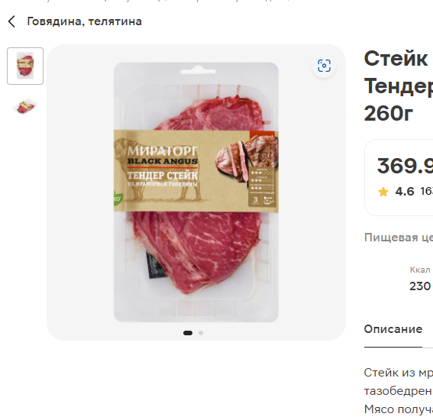

Рисунок 16 - тестирование

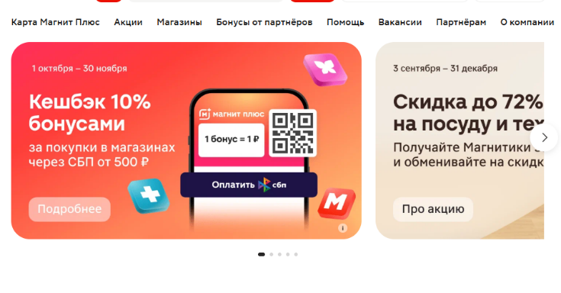

Рисунок 17 - тестирование

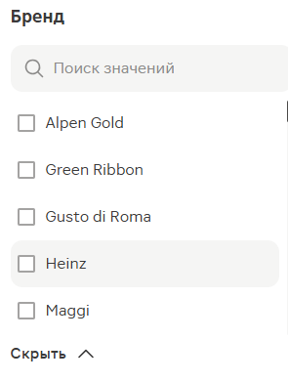

Рисунок 18 - тестирование

* Работает ли добавление товаров в корзину, изменение их количества, удаление?

Раздел «корзина» отсутствует. Он отсутствует как и в мобильном приложении, так и в десктопе. Ожидаемый результат: раздел «корзина» присутствует, в него можно добавлять товары, изменять их количество, а также удалять.

* Корректно ли применяются фильтры и сортировка в каталогах?

Да, фильтры и сортировка в каталогах применяется корректно. (Рис. 66)

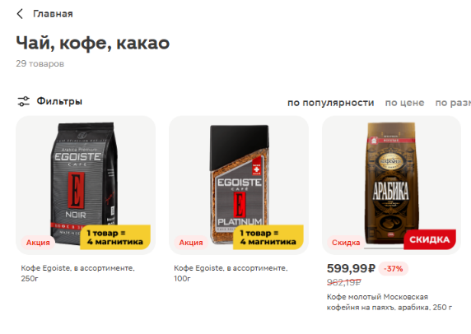

Рисунок 19 – корректные фильтры

1. **Юзабилити (Usability) и Пользовательский опыт (UX).**

Проверяем, насколько сайт удобен и понятен для пользователя.

* **Первое впечатление:** Понятна ли цель сайта с первых секунд? Легко ли найти нужную информацию?

Да, цель сайта понятна с первых секунд, а также легко найти нужную информацию.

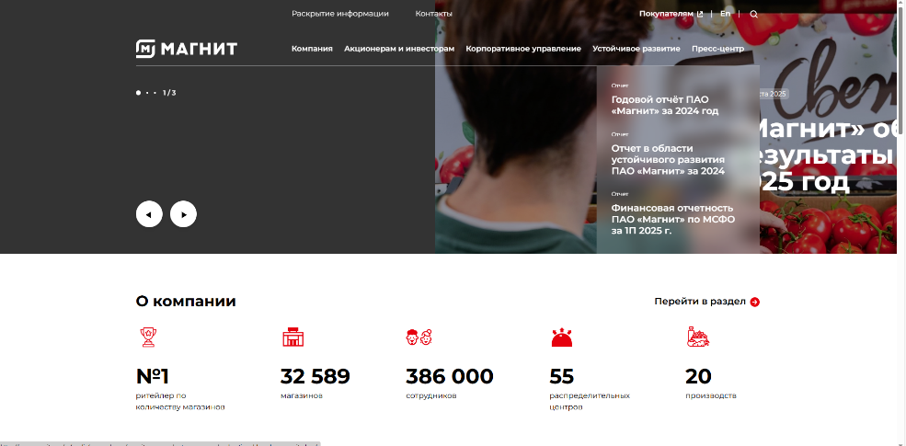

Рисунок 20 – первое впечатление

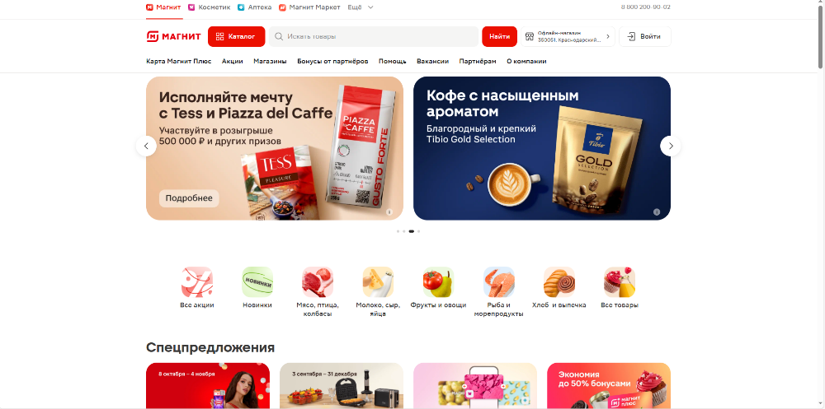

Рисунок 21 – первое впечатление

* **Контент:**
* Читабелен ли текст (текст, размер, контрастность)?

Да, текст читаем. Шрифт, размер и контрастность подобраны хорошо, весь текст читается без труда.

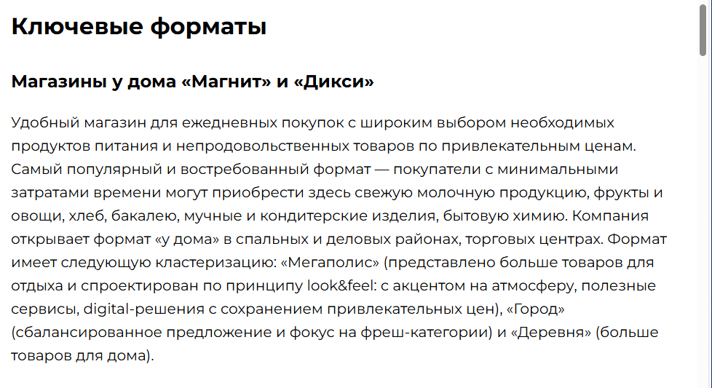

Рисунок 22– читабельный текст

* Нет ли грамматических и орфографических ошибок?

Грамматические и орфографические ошибки отсутствуют.

* Все ли изображения и видео отображаются корректно и не искажены?

Да, все изображения отображаются корректно и не искажены.

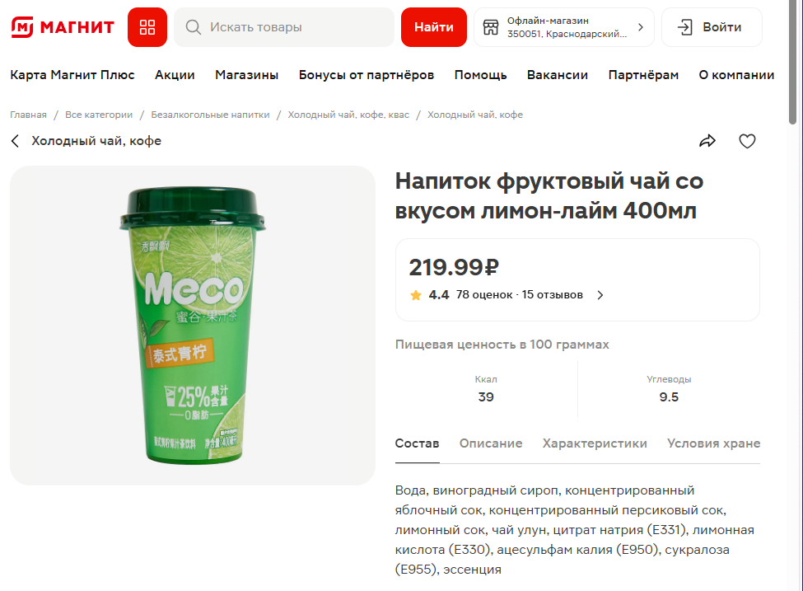

Рисунок 23 - тестирование

* **Навигация и структура:**
* Легко ли понять, где вы находитесь на сайте?

Да, на сайте легко понять где вы находитесь.

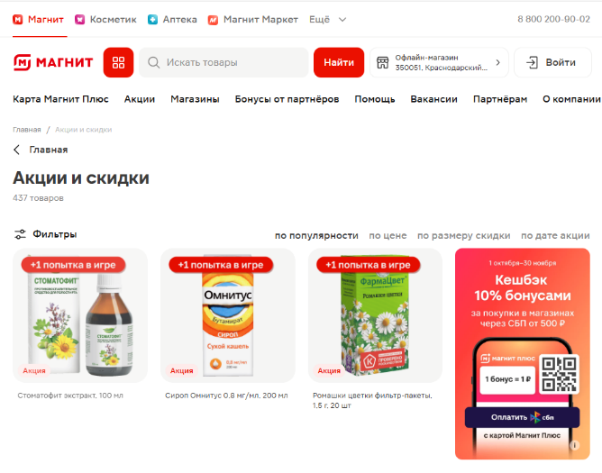

Рисунок 24 – навигация и структура

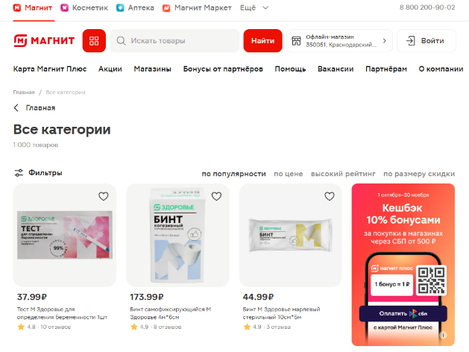

Рисунок 25 – навигация и структура

* Логична ли структура сайта? Можно ли добраться до любой важной страницы за 2-3 клика?

Да, структура сайта логична и понятна. Да, за 2-3 клика можно добраться до любой важной страницы.

* **Обратная связь:** дает ли сайт обратную связь пользователю?

Да, сайт дает пользователю обратную связь.

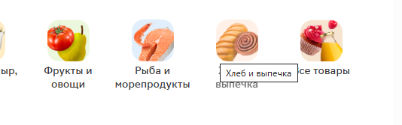

Рисунок 26

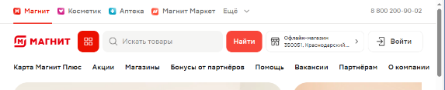

Рисунок 27 – обратная связь

1. **Тестирование совместимости (Compatibility Testing).**

Проверяем, как сайт выглядит и работает в разных условиях.

* **Кросс-браузерность:** Открыть сайт в разных браузерах.

Chrome:

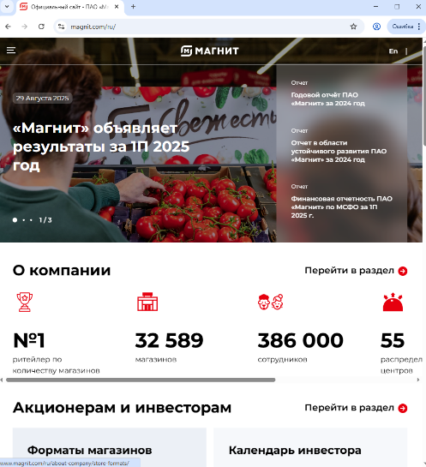

Рисунок 28 - chrome

Safari:

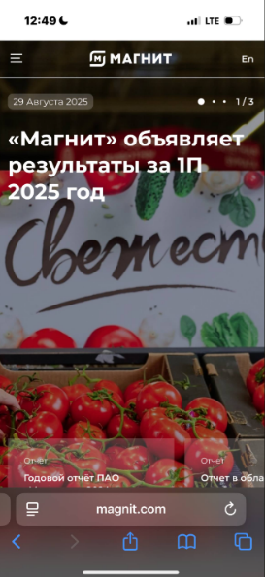

Рисунок 29- safari

Да, сайт везде выглядит и работает одинаково.

* **Кросс-платформенность:**
* **Мобильные устройства:** Протестируйте на смартфоне (IOS/Android). Адаптирован ли сайт под мобильные устройства? (Респонсированный дизайн).

Да, сайт адаптирован под мобильные устройства.

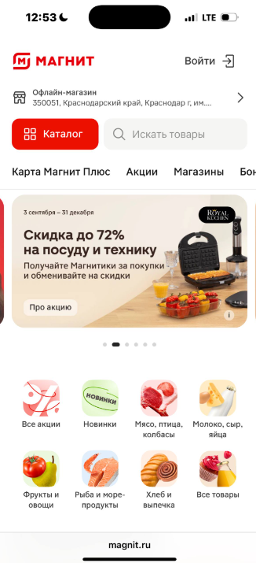

Рисунок 30 – адаптированный сайт

* Не наезжают ли элементы друг на друга? Удобно ли нажимать на кнопки?

Элементы не наезжают друг на друга, кнопки удобно нажимать.

1. **Производительность (Performance).**

Проверяем скорость работы сайта.

* **Скорость загрузки:** как быстро загружается главная страница и другие ключевые страницы? Не приходится ли долго ждать?

Главная страница и другие ключевые страницы загружаются быстро, без замедлений. Долго ждать не приходится.

* **Скорость реакции:** быстро ли реагируют элементы на действия (открытие меню, применение фильтра)?

Да, элементы быстро реагируют на действия.

* **Загрузка контента:** не «подвисает» ли сайт при загрузке тяжелых изображений или видео?

Сайт не «подвисает» при загрузке тяжелых изображений.

1. **Тестирование безопасности (Security Testing) – (Базовая проверка)**

* **HTTPS:** Использует ли сайт защищенное соединение (https:// и замок в адресной строке)?

Да, использует.



Рисунок 31 - тестирование

* **Формы:** не передаются ли данные из форм в открытом виде (http)?

Нет, не передаются.

* **Попытка обхода:** Можно ли получить доступ к закрытым разделам без авторизации?

Нет**.**

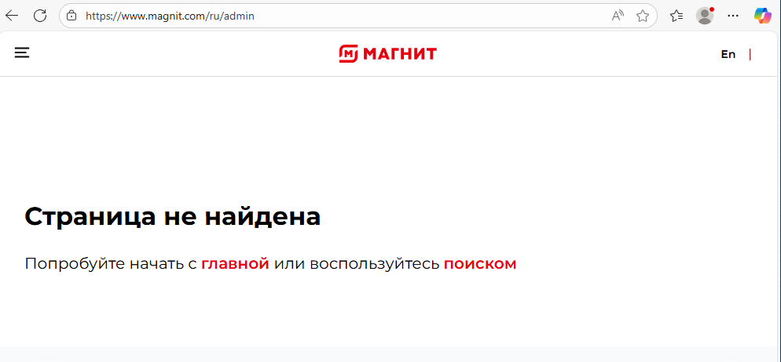

Рисунок 32 – попытка обхода